6 august 2019
RAPORT ZILNIC

Date de conectare FTP
HOST: 91.195.151.146
USERNAME: romgaz
PASSWORD: s3cur1zat

În scopul unei mai bune colaborări, vă rugăm să ne semnalaţi eventualele neplăceri şi să ne oferiţi sugestii pe care le consideraţi necesare creşterii calităţii serviciului de monitorizare.

1.Ştiri şi emisiuni din domeniul gazelor

Calificativ:  NEUTRU | Întâlnire Iohannis-Trump la Casa Albă | RealitateaTV - 23:00  7min 03 sec  RadioRomânia-22:06  1min 24s
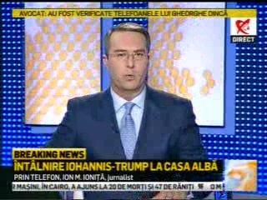 | Klaus Iohannis va face în luna august o vizită oficială în SUA, unde se va întâlni cu preşedintele Donald Trump pentru a discuta despre parteneriatele comerciale şi energetice.  Ion M. Ioniţă, jurnalist, este de părere că un aspect foarte important este legat de energie deoarece România are rezerve strategice de gaz în Marea Neagră care pot juca un rol foarte important în ceea ce înseamnă slabirea dependenţei europene de gazul rusesc, iar prin decizii extrem de controversate, luate de guvernarea PSD-ALDE, au fost blocate investiţiile din Marea Neagră. Acesta mai spune că OUG 114 a afectat direct companiile din domeniul energiei, iar companiile care au perimetrele cele mai importante şi ar putea trece la exploatarea gazelor, şi-au stopat investiţiile la Marea Neagră. Ion M. Ioniţă este de părere că SUA încearcă, împreună cu preşedintele României, să găsească cea mai bună soluţie pentru ca investiţiile la Marea Neagră să fie reluate.  VIDEO RealitateaTV  AUDIO RadioRomânia

Calificativ:  NEUTRU | Dosar de politician | B1TV - 21:00
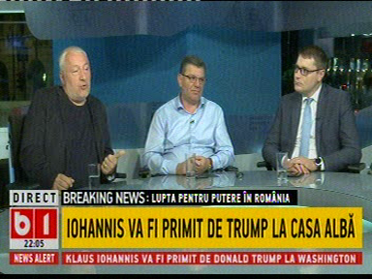 | În cadrul emisiunii „Dosar de politician” de pe postul B1TV, s-au discutat următoarele subiecte:  - Moderatorul emisiunii vorbeşte despre faptul că preşedintele Klaus Iohannis va face o vizită oficială în SUA şi se va întâlni cu Donald Trump, iar discuţiile vor viza şi zona energiei.  - Iulian Fota, fost consilier prezindenţial, este de părere că în ceea ce priveşte energia avem o problemă deoarece în România creşte dependenţa de Gazprom, deoarece au crescut importurile de gaz rusesc, strategia energetică este aproape inexistentă, iar exploatările din Marea Neagră sunt puse sub semnul întrebării şi Exxon dă semnale că pleacă.  - Moderatorul emisiunii spune că Exxon a declarat că ar concesiona proiectul, nu că pleacă.  - Iulian Fota spune că e nevoie de o minimă conclurare între SUA şi Guvernul României, fiind de părere că SUA are o uşoară îngrijorare faţă de politica energetică a României.  - Vladimir Ionaş, sociolog, spune că Departamentul de Stat din SUA a spus că vor discuta foarte atent pe subiectul energie în România.

2.Ştiri şi emisiuni din domeniul energiei

Calificativ:  NEUTRU | Bună, România! | B1TV - 19:00
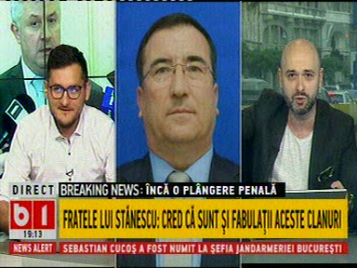 | În cadrul emisiunii „Bună, România!” de pe postul B1TV, s-au discutat următoarele subiecte:  - Radu Buzăianu, unul dintre moderatorii emisiunii, spune că clanul Oacă are o afacere cu panouri fotovoltaice, pe care Alexandru Stănescu, preşedintele Consiliului Judeţean Olt, a aprobat-o.

Nu au fost ştiri de interes pe canalele radio.

